UNIVERSIDAD DE CHILE

FACULTAD DE MEDICINA

ESCUELA DE OBSTETRICIA Y PUERICULTURA

ÁREA DE GINECOLOGÍA

**PARACENTESIS.**

|  |
| --- |
| **Paracentesis** |

**Definición:**

Corresponde a un procedimiento invasivo que tiene como objetivo de entrar a la cavidad peritoneal con una aguja y extraer el líquido ascítico, ya sea para fines diagnóstico o terapéuticos.

|  |
| --- |
| **TIPOS DE PARACENTESIS** |

**Paracentesis diagnóstica:**

En este caso el objetivo es extraer una pequeña cantidad de líquido ascítico para establecer, a través de pruebas bioquímicas, el origen de la producción del líquido ascítico ya sea por infecciones, tumores, enfermedades hepáticas o insuficiencia cardiaca.

**Indicaciones de paracentesis diagnóstica:**

* Previo a la realización de una paracentesis evacuadora.
* Frente a la sospecha de una peritonitis bacteriana de origen espontáneo.
* Ascitis reciente.
* Ascitis pre-existente.

**Paracentesis evacuadora:**

Corresponde a la eliminación de 5 o más litros de líquido ascítico con el objetivo de disminuir la presión intra-abdominal y la sintomatología asociada a acumulación de líquido, como disnea, dolor abdominal y malestar general.

**Indicaciones de paracentesis evacuadora:**

* Ascitis que no remita o fracaso de tratamiento.
* Ascitis a tensión.

|  |
| --- |
| **Contraindicaciones** |

**Contraindicaciones Relativas:**

Las contraindicaciones relativas para una paracentesis son condiciones en las que el procedimiento puede realizarse con precaución o en situaciones donde el riesgo puede superar los beneficios. Estas deben ser evaluadas en cada caso particular y la decisión de realizar el procedimiento dependerá de la evaluación clínica del paciente. Algunas contraindicaciones relativas incluyen:

|  |
| --- |
| 1. **Adherencias abdominales o cicatriz en el sitio de punción.**   Se debe tener la precaución de realizar el procedimiento alejado de la cicatriz, ya que estas se asocian a inmovilización visceral, por lo que aumenta el riesgo de perforación intestinal al ingresar a la cavidad abdominal. |
| 1. **Fibrinolisis primaria.**   El paciente con este diagnóstico previo al procedimiento debe tener el manejo adecuado de esta patología.  Algunas alteraciones de la coagulación como tiempo de protombina prolongado o trombocitopenia, ya no son contraindicaciones para una paracentesis ni tampoco han requerido de transfusión de plasma congelado o plaquetas. |
| 1. **Infección en el sitio de punción.**   El objetivo es prevenir la diseminación iatrogénica del cuadro infeccioso, por tanto, se debe escoger un sitio de punción que se encuentre indemne en zona abdominal. |
| 1. **Vejiga llena.**   Frente a la distensión vesical aumenta el riesgo de punción y lesión vesical, por lo que se requiere la vejiga vaciada previo al procedimiento. En ocasiones, el procedimiento se realiza bajo ultrasonografía, para disminución de los riesgos. |
| 1. **Presencia de venas o hematomas en el sitio de punción.**   Se debe visualizar la zona abdominal evitando venas o hematomas, para disminuir el riesgo de sangrado. |
| 1. **Obesidad Severa.**   En pacientes con obesidad severa, puede ser más difícil realizar la punción debido a la mayor cantidad de tejido adiposo y la posible dificultad en la visualización. |

**Contraindicación absoluta:**

|  |
| --- |
| 1. **Coagulopatía intravascular diseminada.**   Esta condición aumenta el riesgo hemorragíparo del paciente, por lo que, si se va a requerir transfusión de plasma fresco congelado y plaquetas previo al procedimiento y una vez solucionada la esta condición, se aconseja realizar la paracentesis. |

|  |
| --- |
| **Procedimiento y preparación del paciente** |

**Consideraciones con el paciente:**

* Verificación de antecedentes clínicos.
* Corrección de patologías previas.
* Evaluar potenciales riesgos y beneficios del procedimiento.
* Firma de consentimiento informado.
* No requiere que el paciente se encuentre en ayuno.
* Vejiga vacía.
* Paciente en posición de cubito supino.
* Educación sobre el procedimiento.

|  |
| --- |
| **Materiales.** |

|  |  |
| --- | --- |
| Materiales | Paracentesis |
| Camilla | Jeringa de 20 o 10 cc |
| Paño perforado | Jeringa de 5cc |
| Riñón | Teflón de 16 mm |
| Clorhexidina 4% | Gasas |
| Lidocaína 2% | Apósito |
| Recipiente graduado | Tubos o frascos para muestras |
| Bajada de fleboclisis | Agujas para piel y músculo. |

**Material para profesional de la salud:**

* Delantal o pechera.
* Mascarilla.
* Gorro.
* Guantes estériles.

|  |
| --- |
| **Sitios de punción y descripción de procedimiento.** |

Se recomienda que la punción se realice en el cuadrante superior izquierdo del abdomen en el punto de unión situado en el tercio externo y los dos tercios internos de una línea imaginaria entre la espina ilíaca anterosuperior y el ombligo. Siempre se debe considerar dejar 2-4 cm alejado de la línea media.

**Técnica:**

1. Lavado de manos y postura gorro, pechera, mascarilla y guantes estériles.
2. Aseptizar sitio de punción con clorhexidina al 4% de forma concéntrica.
3. Anestesiar localmente con 5cc de lidocaína al 2%. Una vez que llega al peritoneo debe disminiur la resistencia, por lo que debe aspirar y comprobar presencia de liquido ascítico en jeringa. Retire jeringa traccionando el émbolo para asegurar que no existen daños vasculares.
4. Introduza aguja en pared abdominal en un ángulo de 45º y mantenga el ángulo hasta acceder a la cavidad peritoneal. ( técnica de inserción angular)
5. Una vez que se encuentre en cavidad abdominal el líquido deberá fluir espontáneamente desde el teflón.
6. Retire la jeringa o aguja y conecte una llave 3 pasos y bajada de sueron que se encuentre conecta con un recipiente graduado.
7. Fijar el teflón a la piel con gasa y tela adhesiva, ya que podría tardar varios minutos la evacuación de líquido.
8. Al finalizar el proceso medir el líquido obtenido.
9. Retirar teflón y con una gasa realizar presión en el sitio de punción para verificar hemostasia.
10. Dejar gasa en sitio de punción con tela adhesiva.
11. Lavado de manos y registro de procedimiento.
12. Control de signos vitales a los 30, 60 y 120 minutos posterior al procedimiento.

**Consideraciones:**

* Si el líquido ascítico extraído es mayor a 5 litros, se debe administrar albumina endovenosa en dosis de 6-8 gramos por cada litro extraído, para evitar compllicaiones hemodínamicas.

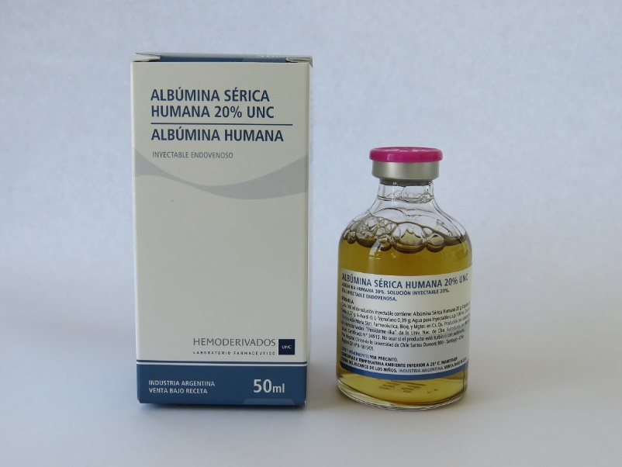

|  |
| --- |
| **Complicaciones.** |

|  |
| --- |
| 1. **Hemorragia.**   Puede haber sangrado en el sitio de punción o dentro de la cavidad abdominal, especialmente si se perforan vasos sanguíneos o se tiene un trastorno de la coagulación. |
| 1. **Lesión de órganos.**   Hay un pequeño riesgo de lesión a órganos internos como el intestino, la vejiga o el hígado, especialmente si hay adherencias o anomalías en la anatomía abdominal. Se puede verificar a través de la extracción de material fecaloide o de gas al ingresar a la cavidad abdominal. |
| 1. **Fuga de liquido ascítico y fístula peritoneo-cutánea.**   Corresponde a una complicación común y se asocia al uso de teflón de gran calibre. En este caso de debe dejar una bolsa recolectora para cuantificar el líquido. |
| 1. **Muerte.**   Complicación muy rara, que solo se ha asociado con infecciones o sangrados importantes. |

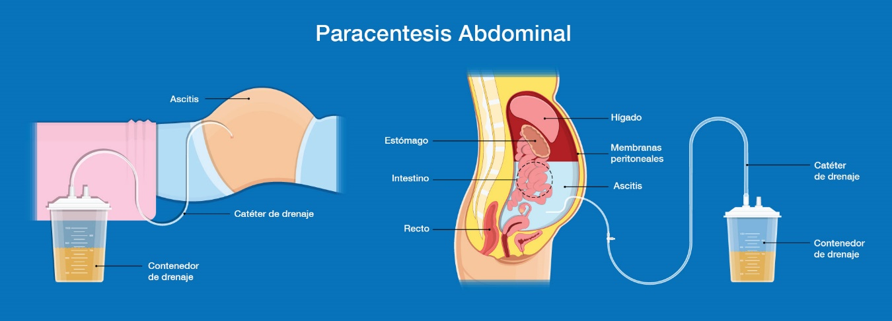

|  |
| --- |
| **REFERENCIAS BIBLIOGRÁFICAS** |

* Williams ginecología: McGraw-Hill; 2DA EDICIÓN. Sección 6: Altas de cirugía pag 1020-1051.2014
* Uribe, Javier. Riquelme, Arnoldo. Latorre, Gonzalo. Paracentesis. Departamento de Gastroenterología, Facultad de Medicina. Pontificia Universidad Católica de Chile. 2014.
* Gil Ibañez M.P., Barbado CANO a., Julián Jiménez A. (2014) Técnicas invasivas en urgencias. En: Julián Jiménez A. Manual de protocolos y actuación en urgencias (pp: 47-62). Toledo, España: Bayer HealthCare.
* García Gil D., (Ed). (2000). Paracentesis abdominal. En: Manual de urgencias (pp: 1018-1019) Cádiz, España: Editorial

Apunte creado por

Acad. Mat. Katherine Tapia

Agosto 2024. Revisado por equipo área de ginecología.